MiniWord 开发者文档
- 任务描述
实现全屏幕编辑软件MiniWord.
基本要求：
- 可对文件进行打开、写盘等工作
- 可对正文文件（.txt）进行输入、修改、查找、替换等操作。（在输入或修改时光标定位至少可以用键盘）
其中，对基本数据结构要求如下：
行链表
堆（以100个字符为一次申请单位）
- 需求分析
MiniWord主要功能需求是文件处理和文本窗口编辑。
1）文件处理功能（FILE）
新建文件（New）：若编辑区有未保存的编辑内容，询问是否保存后再清空编辑区。
打开文件（Open）：要求用户输入文件名，该文件存在则打开载入编辑区，否则提示为“新文件”。
保存文件（Save）：提示用户当前文件名，用户可以重置文件名，确认后将当前编辑的文件写入磁盘。
退出系统（Quit）：退出前检查是否有未保存的编辑内容，若需要则执行Save操作后再退出。
2）文本窗口编辑功能（EDIT）
插入字符：定位光标，在光标处之后插入字符，每插入一个字符后光标定位在新插入的字符之后。
插入行：插入字符为回车键时，光标后内容为新行
删除字符：定位光标，“Delete”键向后删除字符，“Backspace”键向前删除字符。
删除行：光标位于行首，输入“Backspace”键
查找字符/串：提示用户输入要查找的字符串，从当前光标处向后定位，找到时光标置于首字符之前。
替换字符/串：提示用户输入原字符串和新字符串，从当前光标处向后定位，找到时光标置于首字符之前，由用户对是否替换进行确认。
块操作（选择）：定位块首、块尾，块拷贝、块删除。
3）一些快键“Home”定位文章开始位置
“End”定位文章末尾位置
“PageUp”向上翻页
“PageDown”向下翻页

- 总体方案设计
- 软件开发环境
使用C++语言。为实现良好的交互界面，使用Qt框架，QtCreator编程环境。
- 总体结构
总体思想为面向对象，自顶向下。采用分模块、分层的结构。
程序整体逻辑如下图所示。
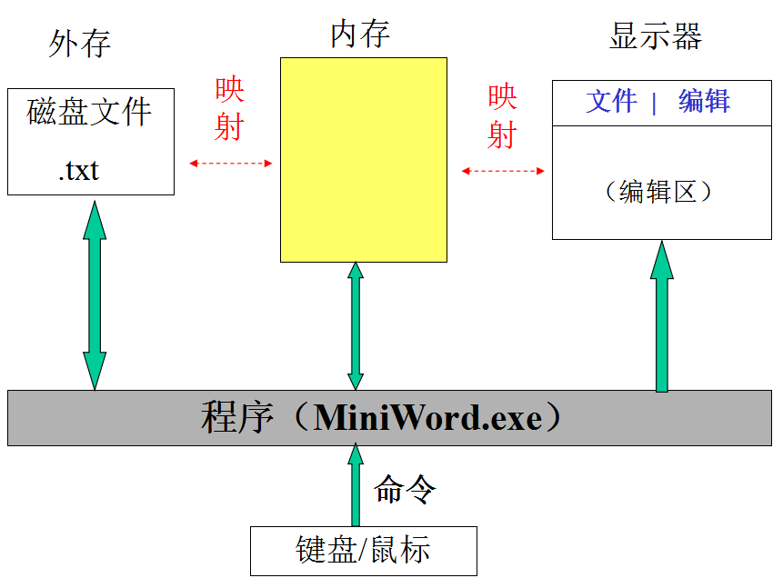
总体运行流程示意如下：
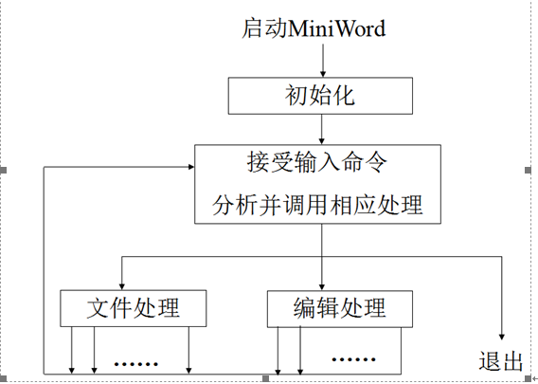

- 模块划分
模块1：MiniWord ，最高级的模块，用于与用户的交互以及整体控制。
模块2：Cursor ，光标，表征对文件的操作位置，有显示、移动、定位等等 操作。
模块3：WordFile, 文件模块，实现文件读写、新建、关闭等相关操作。
模块4：Edit，编辑模块，实现对编辑区内容的显示、插入字符、插入行、 删除字符、删除行、块操作、翻页、字体设置等等功能。
模块5：Search，查找与替换模块，实现查找与替换功能。
模块6：Basement，底层结构，实现基本数据结构（行与行链表、块与块链表） 及其各种操作。
模块7：ui，用户界面，实现良好的人机交互。

各模块间的关系如图所示。

Edit
Basement (MiniLine \MiniBlock )
Cursor
WordFile
Search
ui
MiniWord

- 数据结构说明与数据字典
程序面向对象实现上面的模块划分和功能，有如下图所示的主要类。
Cursor
MiniWord
WordFile
MiniLine
MiniBlock
Ui

- MiniWord类
class MiniWord : public QMainWindow
{
Q_OBJECT

public:
explicit MiniWord(QWidget *parent = 0);
~MiniWord();
void keyPressEvent(QKeyEvent*event);
void mousePressEvent(QMouseEvent*event);
void mouseReleaseEvent(QMouseEvent*event);
void mouseMoveEvent(QMouseEvent*event);
void inputMethodEvent(QInputMethodEvent*event);
void paintEvent(QPaintEvent*event);
void setpaintersize(int minw, int maxw, int minh, int maxh);
void Minit();
void initl_t();
void initsec_thi();
void LocCur_p();
void DownLeft_top();
void UpLeft_top();
void KeyOperate(long key, int IsUp);
void BDelete();
void BCopy();
void BPast(QString);
void MiniBack();
void MiniRight();
void MiniLeft();
void MiniDelete();
void MiniEnter();

int kmp(QString s);

Cursor left_top;
Cursor cur_p;
Cursor sec_p;
Cursor thi_p;
QString copy_s;
int the_weight,the_height;
int enter_flag;

private slots:
void on_action_newFile_triggered();

void on_action_openfile_triggered();

void on_action_quit_triggered();

void on_action_savefile_triggered();

void on_action_search_triggered();

void on_action_replace_triggered();

void on_action_save_as_triggered();

void receiveData_to_search(QString); //查找

void receiveData_to_replace(QString,QString); //替换

void receiveData_to_replace_all(QString,QString); //替换全部

void cur_p_show();

private:
Ui::MiniWord *ui;
WordFile* wordfile; //文件指针
QString file_name; //文件名
QString path;
bool SAVED; //是否已保存的标志
QTimer* mytimer;

};

- WordFile 类
class WordFile
{
public:
MiniLine *head;
int Lcount;
WordFile();
~WordFile();
};

- Cursor 类（光标）
class Cursor{
public:
Cursor();
void copy_Cur(Cursor&);
int the_x,the_y;//光标位置
int the_l;//所在行号
int the_b;//所在块号
int the_c;//在块中的位置，1-100
int the_p;//在行中的位置，1-无穷
bool is_show;//是否显示
MiniBlock* b_ptr;//所在块，可能为空
MiniLine* l_ptr;//所在行
int operator ++ (int);//返回1正常，返回0代表超出屏幕下届，-1代表已经是文章末尾
int operator -- (int);//返回1正常，返回0代表退行，返回-1代表退行并超出上届
int operator -- ();
int enter();//返回0末尾换行，返回1非末尾换行
void debug();
};

- MiniLine 类
class MiniLine
{
public:
MiniLine();//建一个空段
MiniLine(QString&,int);//创建一个赋值内容和段号的段
~MiniLine();

void LAddCh(int,QChar);//范围1-length+1
void LDelCh(int);//范围1-length

int length;//段长
int Bcount;//块数
int Lnum;//行号

MiniBlock* Lhead;//段首块
MiniBlock* Lrear;//段尾块

MiniLine* nextL;//下一段
MiniLine* preL;//上一段
};

- MiniBlock类
class MiniBlock{
public:
MiniBlock();//建一个空块
MiniBlock(QString &,int);//创建一个赋值块内容和块号的块
~MiniBlock();

QChar BAddCh(int, QChar );//在块中插入一个字符
QChar BDelCh(int);//在块中删除一个字符

QChar* Bhead;//块中字符串
MiniBlock* nextB;//下一个块的指针
MiniBlock* preB;//前一个块的指针

int length;//块长
int Bnum;//块号

};

6.Ui（三个类）MiniWord/SearchWindow/ReplaceWindow
实现交互窗口、按键、提示用户输入等等。

class SearchWindow : public QMainWindow
{
Q_OBJECT

public:
explicit SearchWindow(QWidget *parent = 0);
~SearchWindow();

private slots:
void on_pushButton_clicked();

void on_closeButton_clicked();

signals:
void sendData(QString);

private:
Ui::SearchWindow *ui;
};
//*************************************
class ReplaceWindow : public QMainWindow
{
Q_OBJECT

public:
explicit ReplaceWindow(QWidget *parent = 0);
~ReplaceWindow();

private slots:
void on_search_clicked();

void on_replace_clicked();

void on_relpace_all_clicked();

void on_cancel_clicked();

signals:
void sendData_to_search(QString); //传查找数据

void sendData_to_replace(QString,QString); //传替换

void sendData_to_replace_all(QString,QString); //传全部替换

private:
Ui::ReplaceWindow *ui;
};

五．模块详细设计
模块1：MiniWord 最高级的模块，用于与用户的交互以及整体控制。

函数名 | 函数功能描述
void paintEvent(QPaintEvent*event); | 将数据结构中内容显示到屏幕上的主函数 显示txt内容和光标信息
void  keyPressEvent(QKeyEvent*event); | 通过调用按键函数判断用户按了哪一个按键 并将按键传到函数KeyOperate处理
void KeyOperate(long key, int IsUp); | 处理按键 分为特殊按键（回车 删除 上下左右光标 等等）以及输入的内容
void mousePressEvent(QMouseEvent*event); | 鼠标按下时 根据坐标确定光标位置并刷新
void mouseMoveEvent(QMouseEvent*event); | 鼠标移动事件
void mouseReleaseEvent(QMouseEvent*event); | 鼠标放开事件
Void inputMethodEvent(QInputMethodEvent*event); | 用来处理输入法状态下输入的文本内容  （每次按键都会调用 但是没有输入时内容为空）
void setpaintersize(int minw, int maxw, int minh, int maxh); | 设置编辑区边界
void Minit(); | 初始化函数
void initl_t(); | 初始化记录编辑区开始位置的光标left_top和cur_p
void initsec_thi(); | 初始化记录选中区域起始结束位置的光标
void LocCur_p(); | 鼠标按下时根据位置定位光标
void DownLeft_top(); | 向下翻页
void UpLeft_top(); | 向上翻页
void BDelete(); | 块删除
void BCopy(); | 复制相关
void BPast(QString); | 块粘贴，在光标处粘贴字符串s
void MiniBack(); | 处理backspace从光标处向前删除
void MiniRight(); | 方向键右 处理
void MiniLeft(); | 方向键左 处理
void MiniDelete(); | 删除键 处理
void MiniEnter(); | 对回车键进行处理 （左右两个回车不同）
int kmp(QString s); | Kmp查找算法

模块2：Cursor ，光标，表征对文件的操作位置，有显示、移动、定位等等 操作。以及上下翻页和图形化输出。
关键：left_top定位了可以显示的区域（左上角），编辑区的内容从left_top开始显示。
Cur_p定位了当前光标位置。
数据结构：
class Cursor{
public:
Cursor();
int the_x,the_y;//光标位置
int the_l;//所在行号
int the_b;//所在块号
int the_c;//在块中的位置，1-100
int the_p;//在行中的位置，1-无穷
bool is_show;//是否显示
MiniBlock* b_ptr;//所在块，可能为空
MiniLine* l_ptr;//所在行
void copy_Cur(Cursor&);
int operator ++ (int);//返回1正常，返回0代表超出屏幕下届，-1代表已经是文章末尾
int operator -- (int);//返回1正常，返回0代表退行，返回-1代表退行并超出上届
int operator -- ();
int enter();//返回0末尾换行，返回1非末尾换行
void debug();
};

一．模拟键盘按键的光标移动
void MiniBack();模拟键盘按键backspace
void MiniRight();模拟键盘按键方向键右，光标后移
void MiniLeft();模拟键盘按键方向键左，光标前移
void MiniDelete();模拟键盘按键delete建
void MiniEnter();模拟光标按键回车，换行操作

- 光标回删
void MiniWord::MiniBack()//处理backspace从光标处向前删除
{
int flag = --cur_p;//回删一个字符
if(mouse_y<min_h){//光标位置跑到编辑区域之上，需要向上翻页
UpLeft_top();
mouse_y=min_h;
mouse_x=max_w-1;
}
if(flag!=0){//所有需要换行换段的情况都要从新定位光标到行尾或段尾
LocCur_p();
}
if(flag==-1){//定位到上一行行尾后删除该行最后一个字符
--cur_p;
}
else if(flag==2){//需要删除段的情况
mouse_x=cur_p.the_x+fEsize/2;
mouse_y=cur_p.the_y;
int i=0,p=cur_p.the_p;
MiniLine* l=cur_p.l_ptr;//光标已经定位到上一行行尾
MiniBlock* b=del_l->Lhead;//读取刚刚删除掉的段
QChar c=b->Bhead[i];
while(!c.isNull()){//将删除段中的字符一个一个插入到上一段段尾
l->LAddCh(p,c);
p++;
i++;
if(i>=100){
b=b->nextB;
i=0;
}
if(b==NULL)
c='\0';
else
c=b->Bhead[i];
}
delete del_l;
LocCur_p();//再次确认光标位置
}
}

- 光标右移
void MiniWord::MiniRight()//处理方向键右键，光标右移
{
int l=cur_p.the_l;
int flag=cur_p++;//光标右移
if(flag==0){//处理翻页事件
DownLeft_top();//向下翻页
if(enter_flag==1)//回车事件会调用这个函数，此时需要将sec_p（记录块操作块首的光标）上移
sec_p.the_y-=fHsize+fspace;
mouse_x=min_w;
mouse_y=max_h;
LocCur_p();//定位到下一行或段的首位
if(cur_p.the_l==l)//保证光标只会出现在上一行行尾或这行行首中的一个位置
MiniRight();
}
}

- 光标左移
void MiniWord::MiniLeft()//处理方向键左键，光标左移
{
int flag=cur_p--;//光标左移
if(flag==0)
LocCur_p();//处理换行换段事件，定位到行尾
else if(flag==-1){//处理换页事件
UpLeft_top();//向上翻页
mouse_y=min_h;
mouse_x=max_w-1;
LocCur_p();//重新定位光标
}
}

- 光标向后删除
void MiniWord::MiniDelete()//处理delete建，此处做光标右移再回删操作
{
int flag=cur_p++;
if(flag==0){
DownLeft_top();
mouse_x=min_w;
mouse_y=max_h;
LocCur_p();
}//右移光标，详见MiniRight函数
if(flag!=-1){
flag=--cur_p;
if(flag!=0){
LocCur_p();
}
if(flag==-1){
--cur_p;
}
else if(flag==2){
mouse_x=cur_p.the_x+fEsize/2;
mouse_y=cur_p.the_y;
wordfile->Lcount--;
int i=0,p=cur_p.the_p;
MiniLine* l=cur_p.l_ptr;
MiniBlock* b=del_l->Lhead;
QChar c=b->Bhead[i];
while(!c.isNull()){
l->LAddCh(p,c);
p++;
i++;
if(i>=100){
b=b->nextB;
i=0;
}
if(b==NULL)
c='\0';
else
c=b->Bhead[i];
}
delete del_l;
LocCur_p();
}
}//光标回删，详见MiniBack函数
}

- 光标换行
void MiniWord::MiniEnter()//处理回车事件，换行处理
{
int flag=cur_p.enter();//光标回车处理
if(flag==1){//光标不在段尾，需要光标后内容下移
QString save_s=copy_s;
sec_p.copy_Cur(cur_p);//记录需要下移内容的开始位置
int start_b=sec_p.the_b;
int start_c=sec_p.the_c;

enter_flag=1;
while(cur_p.b_ptr!=NULL&&!(cur_p.b_ptr->Bhead[cur_p.the_c-1].isNull())){
MiniRight();//光标后移至段尾
}
enter_flag=0;

thi_p.copy_Cur(cur_p);//记录段尾位置
mouse_flag=2;
BCopy();//拷贝需要下移的所有内容
mouse_flag=0;
while(cur_p.the_b!=start_b||cur_p.the_c!=start_c){
MiniBack();//删掉需要下移的内容
}
cur_p.enter();//回车处理，建立新的一段
if(cur_p.the_y>max_h){//可能需要翻页
DownLeft_top();
mouse_x=min_w;
mouse_y=max_h;
LocCur_p();
}
start_b=cur_p.the_b;
start_c=cur_p.the_c;
BPast(copy_s);//把需要下移的内容粘贴到新的一行
while(cur_p.the_b!=start_b||cur_p.the_c!=start_c){
MiniLeft();//光标移动到新的一行的行首
}
copy_s=save_s;
}
else if(cur_p.the_y>max_h){//光标在段尾简单换行时，也可能处理翻页事件
DownLeft_top();
mouse_x=min_w;
mouse_y=max_h;
LocCur_p();
}
}

二．光标鼠标定位及上下翻页事件
void LocCur_p();//根据鼠标位置定位光标
void DownLeft_top();//向下翻页
void UpLeft_top();//向上翻页

- 根据鼠标点击位置确定光标位置
void MiniWord::LocCur_p()//根据鼠标点击位置定位当前光标
{
MiniLine* cur_l=left_top.l_ptr;
MiniBlock* cur_b=left_top.b_ptr;
QChar c;
int i,x1=min_w,x2=min_w;
ushort unicode;
int x=min_w,y=min_h;
int flag=0,the_size;
c=cur_b->Bhead[left_top.the_c-1];
i=left_top.the_c-1;//从编辑区最左上角开始遍历寻找，x,y为当前遍历位置，mouse_x,mouse_y为点击目标位置

if(mouse_y>=min_h-fHsize&&mouse_y<=max_h&&mouse_x>=x&&mouse_x<max_w){//如果点击位置在编辑区内才会处理
while(cur_b!=NULL&&cur_l!=NULL&&flag==0){
c=cur_b->Bhead[i];
if(y-mouse_y<0&&y<=max_h-fHsize-fspace){//y在点击位置之上时，不断向下寻找
while(!c.isNull()&&x<max_w){//不需要换行时，在当前行向右寻找
unicode=c.unicode();
if(unicode>0x1000&&unicode<0xffff){
x+=fCsize;
}
else{
x+=fEsize;
}//确认中英文，字宽
if(x<max_w)
i++;//移到下一个字符
if(i>=100){//跨段
cur_b=cur_b->nextB;
i=0;
if(x<max_w){
if(cur_b==NULL)
c='\0';
else
c=cur_b->Bhead[i];
}
}
else if(x<max_w)
c=cur_b->Bhead[i];
}
if(c.isNull()){
if(cur_l->nextL!=NULL){
cur_l=cur_l->nextL;
cur_b=cur_l->Lhead;
i=0;
}
else flag=1;
}
if(flag!=1){
y+=fHsize+fspace;
x=min_w;
}
}
else {//已经找到了所在行，则向右寻找
unicode=c.unicode();
if(c.isNull())
flag=1;
else {
if(unicode>0x1000&&unicode<0xffff){
the_size=fCsize;
}
else{
the_size=fEsize;
}
x2+=the_size/2;
if(!(mouse_x>=x1&&mouse_x<=x2)&&x2+the_size/2<max_w){//x1为前一个字符的中间位置，x2为后一个字符的中间位置，若x在x1，x2之间则认为点击位置在此处
x1=x2;
x2+=the_size/2;
x=x2;
i++;
if(i>=100){
i=0;
cur_b=cur_b->nextB;
}
}
else {
flag=1;
}
}

}
}
cur_p.b_ptr=cur_b;//已经找到，更新光标所有信息
cur_p.l_ptr=cur_l;
cur_p.the_c=i+1;
cur_p.the_l=cur_l->Lnum;
if(cur_p.b_ptr!=NULL)
cur_p.the_b=cur_p.b_ptr->Bnum;
else
cur_p.the_b=cur_l->Bcount+1;
x=x-fEsize/2;
cur_p.the_x=x;
cur_p.the_y=y;
cur_p.the_p=(cur_p.the_b-1)*100+cur_p.the_c;
}
}

- 向上翻页
void MiniWord::UpLeft_top()//向上翻页
{
int flag=0;
int x=min_w;
MiniBlock* b;
int i;
QChar c;
int unicode=0,the_size;
MiniLine* cur_l=left_top.l_ptr;
if(left_top.the_p==1){//如果左上角光标在段首位置
if(cur_l->preL!=NULL){//不是在第一段，光标直接切换到上一行
cur_l=cur_l->preL;
b=cur_l->Lhead;
i=0;
c=b->Bhead[i];
left_top.l_ptr=cur_l;
left_top.b_ptr=b;
left_top.the_p=1;
left_top.the_c=1;
left_top.the_b=1;
left_top.the_l=cur_l->Lnum;
while(flag==0){//寻找前一行的段尾
if(c.isNull()){
flag=1;
}
else{
unicode=c.unicode();
if(unicode>0x1000&&unicode<0xffff){
the_size=fCsize;
}
else{
the_size=fEsize;
}
x+=the_size;//一个字符一个字符向后移动
if(x>=max_w){//换行
left_top.b_ptr=b;
left_top.the_l=cur_l->Lnum;
left_top.the_b=b->Bnum;
left_top.the_c=i+1;
left_top.the_p=100*(left_top.the_b-1)+left_top.the_c;
x=min_w+the_size;
}
i++;
if(i>=99){//跨段
i=0;
b=b->nextB;
}
if(b==NULL){
c='\0';
}
else
c=b->Bhead[i];

}
}
}
}
else{//光标不在段首，则切换到上一行行首
int the_C=left_top.the_c;
int the_B=left_top.the_b;
b=cur_l->Lhead;
int num_b=b->Bnum;
i=0;
c=b->Bhead[i];
left_top.l_ptr=cur_l;
left_top.b_ptr=b;
left_top.the_p=1;
left_top.the_c=1;
left_top.the_b=1;
left_top.the_l=cur_l->Lnum;
while(flag==0){
if(i+1==the_C&&num_b==the_B){
flag=1;
}
else{
unicode=c.unicode();
if(unicode>0x1000&&unicode<0xffff){
the_size=fCsize;
}
else{
the_size=fEsize;
}
x+=the_size;
if(x>=max_w){
left_top.b_ptr=b;
left_top.the_l=cur_l->Lnum;
left_top.the_b=b->Bnum;
left_top.the_c=i+1;
left_top.the_p=100*(left_top.the_b-1)+left_top.the_c;
x=min_w+the_size;
}
i++;
if(i>=99){
i=0;
b=b->nextB;
num_b++;
}
if(b==NULL){
c='\0';
}
else
c=b->Bhead[i];
}
}
}
}

- 向下翻页
void MiniWord::DownLeft_top()//向下翻页
{
MiniLine* l=left_top.l_ptr;

int x=min_w;
MiniBlock* b=left_top.b_ptr;
int i=left_top.the_c-1;
QChar c=b->Bhead[i];
int unicode=0,the_size;
int flag=0;
while(flag==0){
if(c.isNull()){//左上角光标在段尾，则直接移到下一段段首
if(l->nextL!=NULL){
left_top.l_ptr=l->nextL;
left_top.b_ptr=left_top.l_ptr->Lhead;
left_top.the_l=left_top.l_ptr->Lnum;
left_top.the_b=1;
left_top.the_c=1;
left_top.the_p=1;
}
flag=1;
}
else{//否则一个字符一个字符的向后查找，直至换行
unicode=c.unicode();
if(unicode>0x1000&&unicode<0xffff){
the_size=fCsize;
}
else{
the_size=fEsize;
}
x+=the_size;
if(x>=max_w){//x超过右边界换行
left_top.b_ptr=b;
left_top.the_l=left_top.l_ptr->Lnum;
left_top.the_b=b->Bnum;
left_top.the_c=i+1;
left_top.the_p=100*(left_top.the_b-1)+left_top.the_c;
flag=1;
}
else{
i++;//字符后移
if(i>=99){//跨块
i=0;
b=b->nextB;
}
if(b==NULL){
c='\0';
}
else
c=b->Bhead[i];
}
}
}
}

三．根据光标输出
void MiniWord::paintEvent(QPaintEvent *event)//画面输出
{
QPainter painter(this);
QChar c;
ushort unicode;
int i,the_size;
MiniBlock* cur_b=left_top.b_ptr;
MiniLine* cur_l=left_top.l_ptr;
int x=left_top.the_x,y=left_top.the_y;
i=left_top.the_c-1;

painter.setRenderHint(QPainter::Antialiasing, true);//取消锯齿
painter.setBackground(QColor(0, 230, 255,255));
painter.setFont(QFont("楷体",fsize));

painter.setPen(QPen(QColor(0, 230, 255,255), 4));// 设置画笔颜色、宽度（边框颜色）

painter.setBrush(QColor(245, 255, 225,255));// 设置画刷颜色（矩形填充颜色）
painter.drawRect(min_w-fspace*2, min_h-fHsize-fspace*2, max_w-min_w+fspace*4, max_h-min_h+fHsize+fspace*4);//画出编辑区

if(mouse_flag==2){//选中状态时，标蓝所选字符串
painter.setPen(QPen(QColor(50, 100, 155,0), 0));
painter.setBrush(QColor(0, 255, 255,100));
cur_b=sec_p.b_ptr;
cur_l=sec_p.l_ptr;
i=sec_p.the_c-1;
MiniBlock* stop_b=thi_p.b_ptr;
MiniLine* stop_l=thi_p.l_ptr;
int stop_c=thi_p.the_c-1;
int rear_flag=0;
x=sec_p.the_x+fEsize/2;
y=sec_p.the_y;
while(i!=stop_c||cur_b!=stop_b||cur_l!=stop_l){//光标在所选区域内向后移动，在每个字处画出蓝色小方块
if(cur_b==NULL){
rear_flag=1;
}
else{
c=cur_b->Bhead[i];
if(c.isNull())
rear_flag=1;
}
if(rear_flag==0){
unicode=c.unicode();
if(unicode>0x1000&&unicode<0xffff){
the_size=fCsize;
}
else{
the_size=fEsize;
}
if(x+the_size<max_w){
painter.drawRect(x,y-fHsize-fspace,the_size,fHsize+fspace);
x+=the_size;
}
else{
y+=fHsize+fspace;
if(y<=max_h){
x=min_w;
painter.drawRect(x,y-fHsize-fspace,the_size,fHsize+fspace);
x+=the_size;
}
}
i++;
if(i>=100){
i=0;
cur_b=cur_b->nextB;
}
}
else if(rear_flag==1){
cur_l=cur_l->nextL;
if(cur_l!=NULL){
cur_b=cur_l->Lhead;
y+=fHsize+fspace;
x=min_w;
i=0;
}
}
//qDebug()<<cur_l->Lnum<<cur_b->Bnum<<c;
rear_flag=0;
}
cur_b=left_top.b_ptr;
cur_l=left_top.l_ptr;
x=left_top.the_x;
y=left_top.the_y;
i=left_top.the_c-1;
}
else if(mouse_flag==1){//左键按下且移动鼠标时，显示拖拽框
painter.setPen(QPen(QColor(50, 100, 155,200), 2));
painter.setBrush(QColor(0, 100, 155,120));
painter.drawRect(cur_p.the_x+fEsize/2, cur_p.the_y-fHsize-fspace, mouse_x-cur_p.the_x-fEsize/2, mouse_y-cur_p.the_y+fHsize+fspace);
}
painter.setPen(QColor(0, 0, 0,255));//设置文字颜色为黑色
if(cur_p.is_show==true)
painter.drawText(cur_p.the_x,cur_p.the_y,"|");//光标显示（闪烁）
while(cur_b!=NULL&&cur_l!=NULL&&y<=max_h){//在编辑区域内显示文本，left_top为记录编辑区最左上角的光标
c=cur_b->Bhead[i];
if(c.isNull()){//读到段尾则光标移到下一段
i=0;
cur_l=cur_l->nextL;
if(cur_l!=NULL){
cur_b=cur_l->Lhead;
y+=fHsize+fspace;
x=min_w;
}

}
else{
unicode=c.unicode();
if(unicode>0x1000&&unicode<0xffff){
the_size=fCsize;
}
else{
the_size=fEsize;
}//判断中英文，确定文字大小
if(x+the_size<max_w){
painter.drawText(x,y,c);//在xy位置画出字符c，xy为该字符的左下角
x+=the_size;
}
else{
y+=fHsize+fspace;
if(y<=max_h){
x=min_w;
painter.drawText(x,y,c);
x+=the_size;
}
}
i++;//光标后移
if(i>=100){//跨块
i=0;
cur_b=cur_b->nextB;
if(cur_b==NULL){
cur_l=cur_l->nextL;
if(cur_l!=NULL){
cur_b=cur_l->Lhead;
y+=fHsize+fspace;
x=min_w;
}
}
}
}
}
}

模块3：WordFile, 文件模块，实现文件读写、新建、关闭等相关操作。

函数有：
void MiniWord::on_action_newFile_triggered() //新建文件
void MiniWord::on_action_openfile_triggered() //打开文件
void MiniWord::on_action_savefile_triggered() //保存文件
void MiniWord::on_action_save_as_triggered() //另存为文件
void MiniWord::on_action_quit_triggered() //关闭文件

各函数的具体逻辑为：
void MiniWord::on_action_newFile_triggered() //新建文件
编辑区有未保存内容，则弹出窗口询问是否先保存再新建
用户选择取消，返回
用户选择不保存，再次向用户确认，将原文件关闭，再开始新建
用户选择保存，则先保存，再开始新建
编辑区无未保存内容，则开始新建：
初始化wordfile/cursor/SAVED值等等参数，构造wordfile

void MiniWord::on_action_openfile_triggered() //打开文件
编辑区有未保存内容，则弹出窗口询问是否先保存再打开
用户选择取消，返回
用户选择不保存，再次向用户确认，将原文件关闭，再开始打开
用户选择保存，则先保存，再开始打开
编辑区无未保存内容，则开始打开新文件：
弹出窗口询问用户文件路径，若文件路径有效、文件打开成功（只读）， 循环读 入文件每一行，调用底层的MiniLine（QString）构造函数逐
行构造行，再将新行加入行链表，以完成文件数据结构的读入，初始化 光标、SAVED等参数

void MiniWord::on_action_savefile_triggered() //保存文件
首先，若没有路径信息，即没有任何与它有关的磁盘文件，则要求用户输入保存位置，否则直接用原来保存的路径进行存储。
若文件成功打开（只写）逐个字符遍历文件结构，逐个字符写入文件，遇到行尾则写入换行。SAVED改为true

void MiniWord::on_action_save_as_triggered() //另存为文件
与上个函数类似，要求用户输入一个路径，然后进行与上述相同的操作。

void MiniWord::on_action_quit_triggered() //关闭文件
编辑区有未保存内容，则弹出窗口询问是否先保存再关闭
用户选择取消，返回
用户选择不保存，再次向用户确认，将原文件关闭
用户选择保存，则先保存，再关闭
编辑区无未保存内容，则开始关闭：
析构文件，重置参数。

模块4：Edit，编辑模块，实现对编辑区内容的显示、插入字符、插入行、 删除字符、删除行、块操作、翻页、字体设置等等功能。
函数实现过程
插入字符
void keyPressEvent(QKeyEvent*event); void KeyOperate(long key, int IsUp);
用event->key()取出获取到的按键值
通过GetKeyState(VK_CAPITAL) 获取大写键状态并传给函数KeyOperate(long key, int IsUp);处理
KeyOperate 对按键进行判断
（1）输入的是字符：由于大小写字母 event->key()返回没有区别 利用大写键状态对字符进行判断 如果是小写 对ascii码加32得到大写字母对应的小写字母 则调用void LAddCh(int,QChar) 向数据结构中添加该字符 并且调用MiniRight让光标向右移动一位
（2）输入的是控制类按键：（回车 方向键 删除键等等）则进行相应操作
void inputMethodEvent(QInputMethodEvent*event)
setAttribute(Qt::WA_InputMethodEnabled, true);设置此属性可使程序接受此类事件调用MiniRight，MiniLeft，MiniEnter，MiniBack等实现具体操作
（3）输入法输入的字符
该函数通过event->commitString()取出用户输入的文本
需要注意的是每次按键都会引起该函数的调用 所以需要判断event->commitString()不为空时 将字符串插入到数据结构中
实现的方法是for循环 字符串长度次 每次添加进一个字符并且让光标向右移动一位

（4）插入行
void MiniEnter();
用户输入回车（包括小键盘回车）时 即为插入一行
（1）如果在段首或段尾回车 即插入一空行
（2）如果在段中回车 插入一行的同时还要将上一行截断至光标处 将光标后的文本加入到下一行此过程调用插入字符实现 插入后光标均移动到下一行行首
具体过程
void keyPressEvent(QKeyEvent*event);获取到换行后

（5）删除字符 删除行
void MiniDelete();
按下删除键backspace后调用void LDelCh(int)删除一个字符 如果按键为delete键 相当于光标后移以为在按下backspace键 删除完毕光标向左移动一位 按del键时 如果再末尾就不进行操作
用户在每一行行首按Backspace键（或者在行尾按Delete键删除）即为删除一行 并且将该行合并到上一行

（6）块操作
void mousePressEvent(QMouseEvent*event);
void mouseMoveEvent(QMouseEvent*event);
void mouseReleaseEvent(QMouseEvent*event);
void BDelete();
void BCopy();
void BPast(QString);
sec_p光标记录块首，thi_p光标记录块尾
快选中时会在显示时标蓝显示区域
块操作关键是选中制定的块区域 为此设定了mouse_flag标志 当mouse_flag=1时 高亮选中的区域
过程为按下鼠标 移动鼠标 松开鼠标 确定区域
按下鼠标时 确定一次鼠标的坐标 松开时在确定一次坐标 根据两次坐标进行计算 计算出框选的位置 两次位置距离过近则认为没有进行框选操作
对块进行编辑时 记录块首和块尾 将多个字符拆解成单个字符进行处理
BDelete会从块首位置删除至块尾位置
BCopy会拷贝块，记录在copy_s中（全局变量）
BPast会将字符串s粘贴至当前光标处，一般把copy_s当参数传入

模块5：Search，查找与替换模块，实现查找与替换功能。
函数有：
void MiniWord::on_action_search_triggered() //点击查找弹出窗口
void MiniWord::on_action_replace_triggered() //点击替换弹出窗口
void MiniWord::receiveData_to_search(QString s) //查找
void MiniWord::receiveData_to_replace(QString s1,QString s2) //替换
void MiniWord::receiveData_to_replace_all(QString s1,QString s2) //全部替换
int MiniWord::kmp(QString s) //改进的kmp模式匹配算法
void get_nextval(QString s, int *nextval) //计算nextval数组

具体实现：
前两个函数作用是呼出交互窗口以及关联用户输入和主程序MiniWord的接收。

void MiniWord::receiveData_to_search (QString s)
查找的逻辑是，从用户接收要查找的字符串应用改进的kmp算法将光标定位到找到的块末尾，对此时的光标进行标记，再调用编辑模块的MiniLeft()函数将光标回溯到块首做出标记，改变mouse_flag使刷新函数将两个光标标记中的字符高亮显示，再将光标移回块末尾。

void MiniWord::receiveData_to_replace(QString s1,QString s2)
替换：与上述逻辑类似，这里直接给出关键部分的代码：
int find=kmp(s1);
if(find==1){
thi_p.copy_Cur(cur_p);
//光标现在位置是块的尾
//复制一个新光标
for(int i=0;i<s1_len;i++){
MiniLeft();
//相当于键盘按向左
}
//光标现在位置是块的头
sec_p.copy_Cur(cur_p);
mouse_flag=2; //光标选中
for(int i=0;i<s1_len;i++){
MiniRight();
//相当于键盘按向右
}
update();
int a=QMessageBox:: question(NULL, "替换","已找到，是否替换？",QMessageBox::Yes, QMessageBox::No);
if(a==QMessageBox::No)
return;
//开始替换
BDelete();
sec_p.copy_Cur(cur_p); //块的头
BPast(s2);
thi_p.copy_Cur(cur_p); //块的尾
mouse_flag=2;
SAVED=false;
//完成替换
...

void MiniWord::receiveData_to_replace_all(QString s1,QString s2)
全部替换，主要部分是在while(find==1)中重复类似上面的替换操作（但是省去了光标块选中操作），不再赘述。

int MiniWord::kmp(QString s)
改进的kmp模式匹配算法。主要部分是从当前光标位置开始循环遍历整个文件中的字符（此过程中光标同步运动），若模式串的第一位不匹配或模式串与主串当前字符匹配，才会使光标继续后移。若两串失配，则子串退回它的nextval[j]位置，而文件中的光标不变。通过特定的nextval[]数组，即可实现匹配过程中主串的指针从不回退且子串回退尽可能少的效果，实现效率尽可能高的匹配算法。Nextval[]数组的计算方法如下。

void get_nextval(QString s, int *nextval) //计算nextval数组
{
int len = s.length();
int i = 0, j = -1;
nextval[0] = -1;
while( i < len-1 ) {
if( j == -1 || s[i] == s[j] ) {
++i;
++j;
if( s[i] != s[j] ) {
nextval[i] = j;
} else {
nextval[i] = nextval[j];
}
}
else {
j = nextval[j];
}
}
}

模块6：Basement，底层结构，实现基本数据结构（行与行链表、块与块链表）及其各种操作。详见6.1和6.2。

模块6.1：MiniLine，行（段）与行链表，基础数据结构
数据结构：MiniLine类，成员是指向首尾块的指针、下一行，方法为在行层级上的增删操作。
class MiniLine
{
public:
MiniLine();
MiniLine(QString&);
~MiniLine();

void LAddCh(int,QChar&);//范围1-length
void LDelCh(int);//范围1-length

int length;
int Bcount;

MiniBlock* Lhead;
MiniBlock* Lrear;

MiniLine* nextL;
};
MiniLine即保存了一行的文本 ，有void LAddCh(int,QChar&); void LDelCh(int);两个函数处理对该行内容的增删。 参数为字符在改行中的位置实现过程中需要操作MiniBlock

模块6.2：MiniBlock，块与块链表，最基本的数据结构，实现文本数据的实际存储。
数据结构：MiniLine类，成员有字符数组及其大小、下一块，方法为在块层级上的增删操作。

class MiniBlock{
public:
MiniBlock();
MiniBlock(QString &);
~MiniBlock();

QChar BAddCh(int, QChar &);
QChar BDelCh(int);
QChar* Bhead;
MiniBlock* nextB;

int length;

};

每个MiniBlock默认为100个Qchar 用length记录当前长度，并指向下一个MiniBlock地址
有两个函数QChar BAddCh(int, QChar &); QChar BDelCh(int);分别实现在块中插入字符 删除字符的功能 函数中处理了超出长度的情况
插入字符时 新字符插入到指定位置 原来该字符向后移动一位
删除时 删除指定位置字符，再将后面字符前移

模块7：ui，用户界面，实现良好的人机交互。
两个弹窗的实现代码如下：
替换弹窗
ReplaceWindow::ReplaceWindow(QWidget *parent) :
QMainWindow(parent),
ui(new Ui::ReplaceWindow)
{

ui->setupUi(this);
setAttribute(Qt::WA_DeleteOnClose);
setWindowTitle(QStringLiteral("替换"));
}

ReplaceWindow::~ReplaceWindow()
{
delete ui;
}

void ReplaceWindow::on_search_clicked()
{
emit sendData_to_search(ui->lineEdit->text());
}

void ReplaceWindow::on_replace_clicked()
{
emit sendData_to_replace(ui->lineEdit->text(),ui->lineEdit_2->text());
}

void ReplaceWindow::on_relpace_all_clicked()
{
emit sendData_to_replace_all(ui->lineEdit->text(),ui->lineEdit_2->text());
}

void ReplaceWindow::on_cancel_clicked()
{
close();
}

//搜索弹窗
SearchWindow::SearchWindow(QWidget *parent) :
QMainWindow(parent),
ui(new Ui::SearchWindow)
{

this->setMaximumHeight(200);
this->setMaximumWidth(600);
ui->setupUi(this);;
setWindowTitle(QStringLiteral("查找"));
setAttribute(Qt::WA_DeleteOnClose);
}

SearchWindow::~SearchWindow()
{
delete ui;
}

void SearchWindow::on_pushButton_clicked()
{
emit sendData(ui->lineEdit->text());
}

void SearchWindow::on_closeButton_clicked()
{
close();
}

六、测试样例
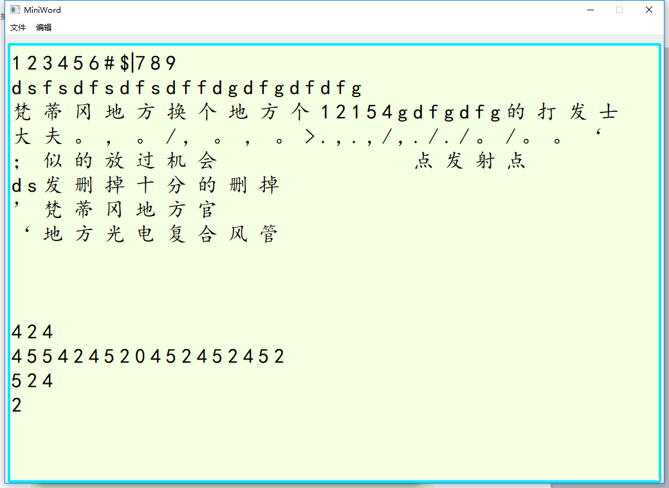
通过菜单->文件->打开 打开制定目录文件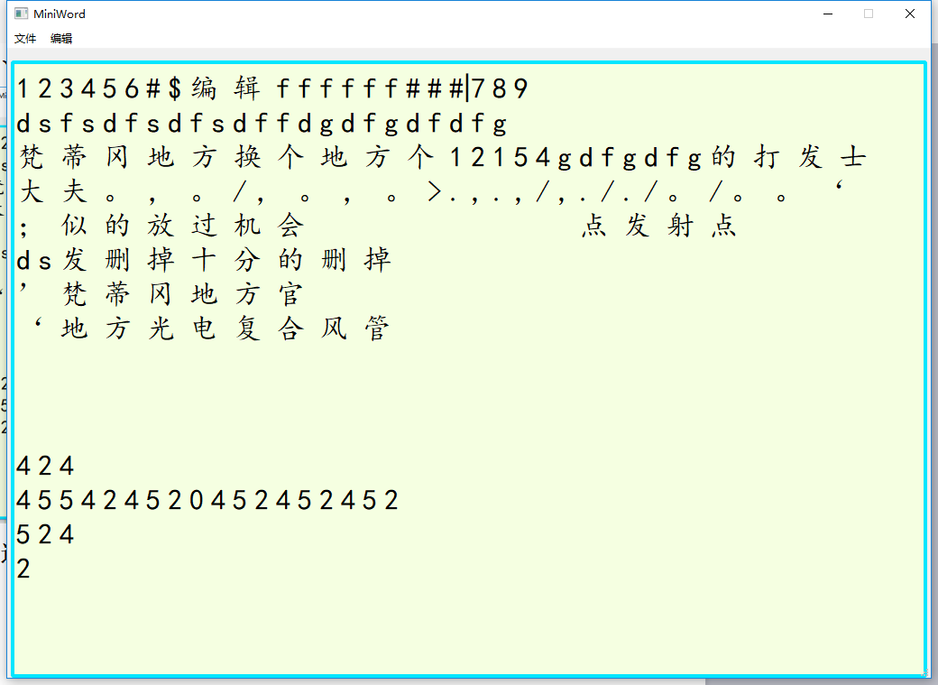
打开后（没有打开即为新建空文本文件）可进行编辑 支持中文输入 可用输入法输入中文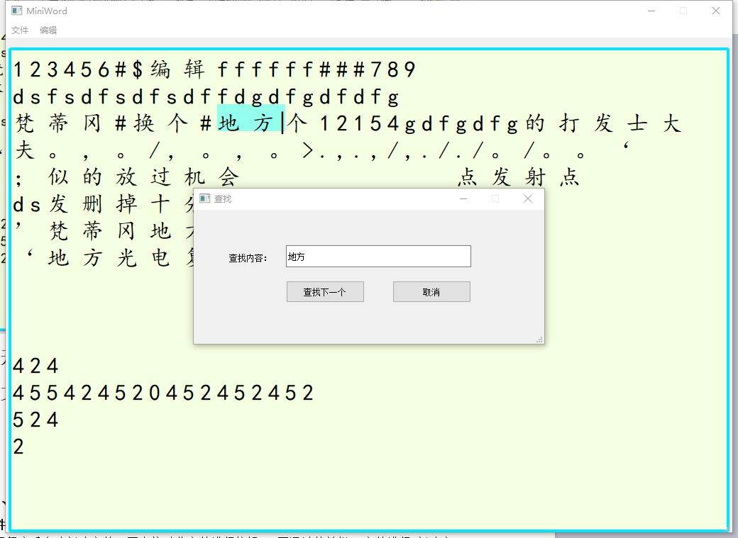可通过CTRL+F 或者编辑目录查找指定文本 找到后自动框选中找到的第一个文本 还可以继续寻找下一个 如果未找到文本 会弹出提示框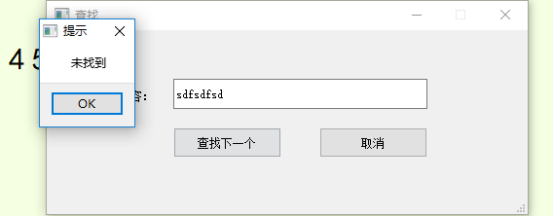

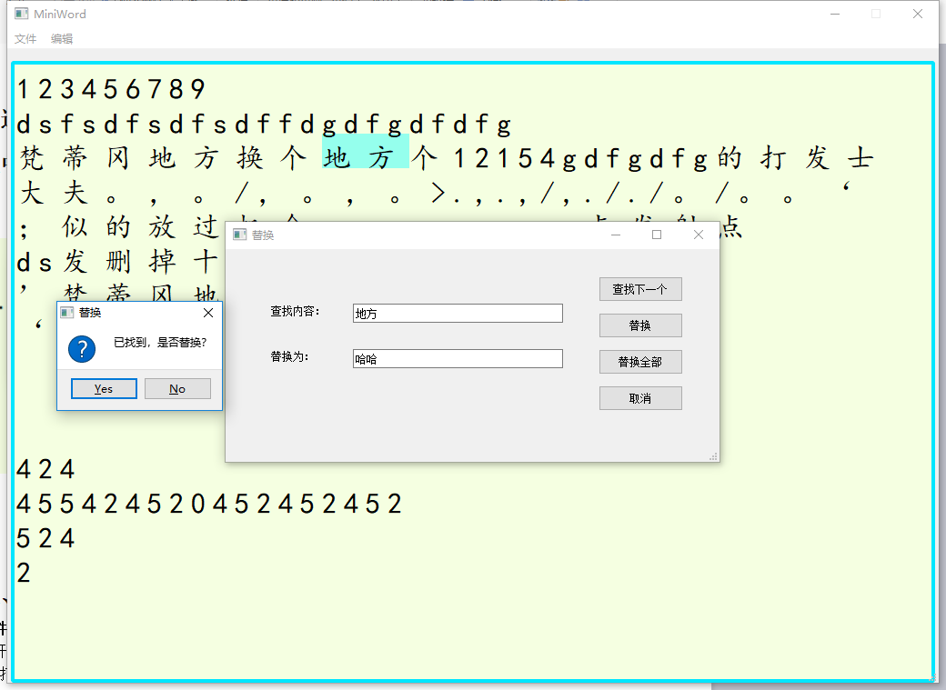
可以对文本进行单次替换和全部替换 替换前会弹出提示框确认选择
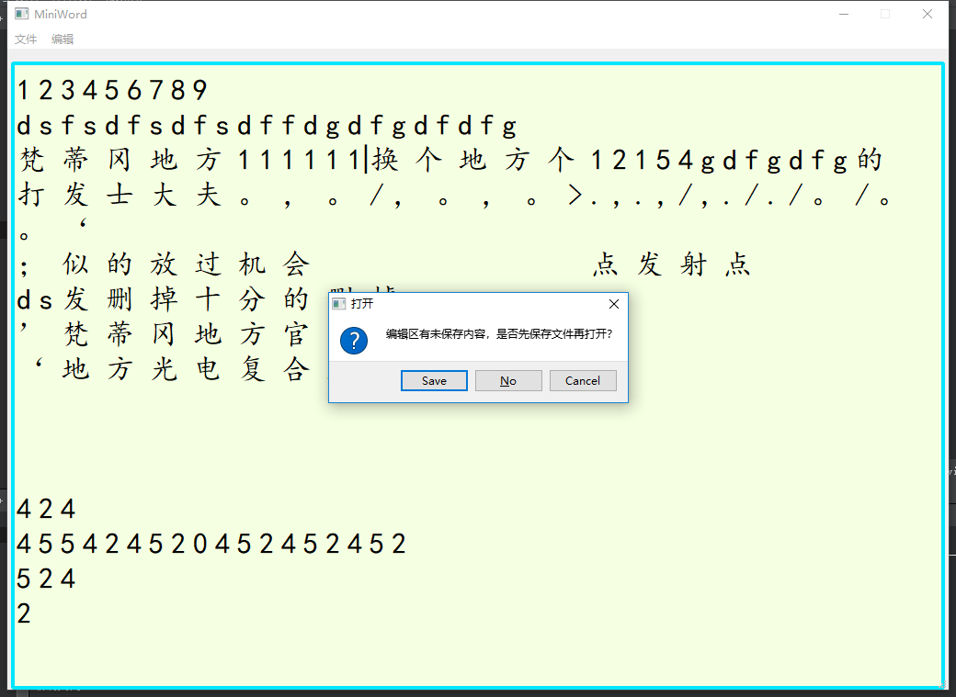
如果用户未保存会进行提示

上下左右键，换行，删除等普通操作均与word处理相同，动态过程请用户亲自体验

七、附：用户手册
文件
打开程序后自动新建文件，可直接对此文件进行编辑。 可通过菜单栏-->文件进行 新建文件 打开文件 保存 另存为 退出系统
MiniWord会始终默认有一个文件打开，及无文件打开时处于新建文件状态

编辑
可通过菜单栏-->编辑进行查找及替换 可以通过鼠标按键定位光标 可通过方向键控制光标 定位光标后按键即可输入 支持中文以及英文的输入 支持删除键 delete键 回车键等控制类按键，具体效果与word的实现效果一样
编辑过程中会自动翻页

块操作及热键
按住鼠标拖动可框选区域进行块操作，支持块删除和替换。可以用快捷键CTRL+C CTRL+V 进行块复制粘贴操作。
支持热键Home End PageUp PageDown
同时也支持其他热键CTRL+N 新建 ，CTRL+O 打开，CTRL+S 保存，CTRL+W关闭，CTRL+F查找，CTRL+H替换。
（新建CTRL+N 打开等文件快捷键是调用QT自带的快捷键设置功能实现 复制粘贴的热键 通过判断CTRL键是否按下已经与C V的组合来进行判断）
Home键 回到文章开头
End键 回到文章结尾
PageUp键 向上翻页
PageDown键 向下翻页

查找字符/串：提示用户输入要查找的字符串，从当前光标处向后定位，找到时光标置于首字符之前。
替换字符/串：提示用户输入原字符串和新字符串，从当前光标处向后定位，找到时光标置于首字符之前，由用户对是否替换进行确认。

